PEDIDO DE PROVIDÊNCIA

DIEGO MACIEL, vereador da Federação PT/PCdoB, com o apoio dos vereadores que abaixo subscrevem, apresenta a Vossa Excelência, nos termos do art. 205 do Regimento Interno, o presente pedido de providência, solicitando ao Senhor Prefeito Municipal que sejam adotadas as medidas necessárias para a pavimentação do passeio público da Avenida Perimetral, no trecho compreendido entre a Avenida Costa e Silva e a Rua Igo Nietiedt, no Bairro Ildo Meneghetti.
A solicitação parte dos moradores do local, que reivindicam a execução da obra para possibilitar a prática de caminhadas e promover maior segurança na circulação de pedestres na região.
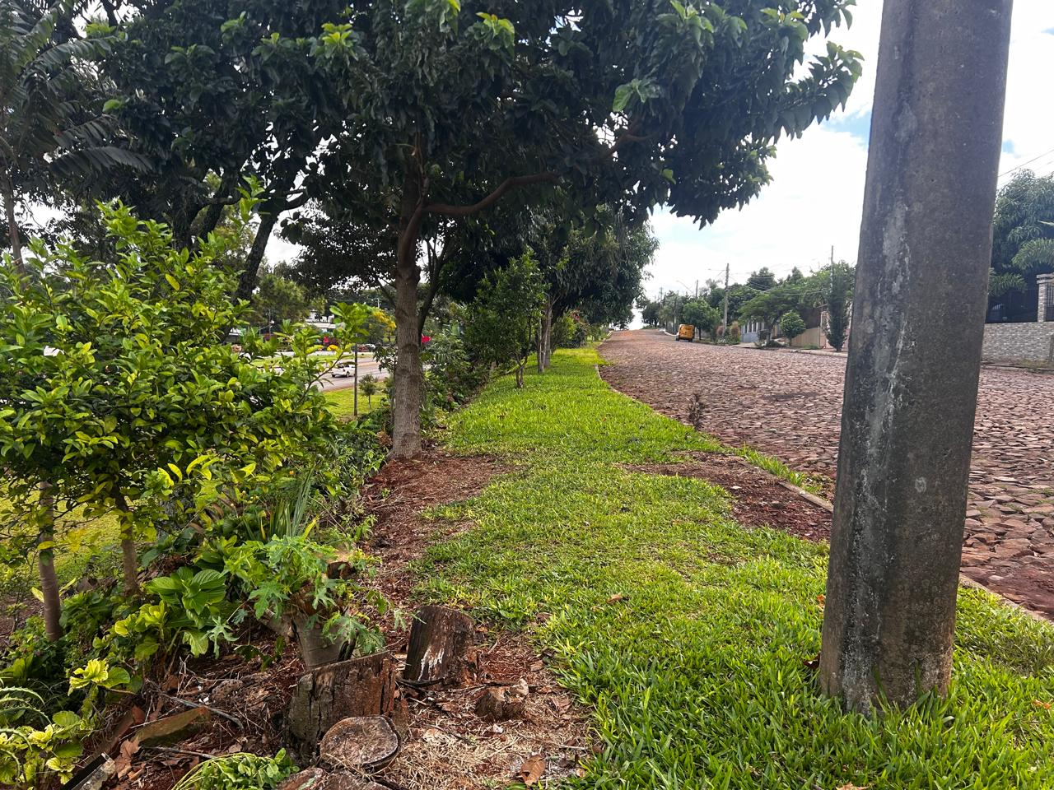

Três Passos, 15 de abril de 2025.

Diego Maciel
Vereador da Federação PT/PCdoB

Sandro Radaelli
Vereador da Federação PT/PCdoB

Paulo Sattler
Vereador do PDT

